Seal-Reifen: Schaden für die Umwelt
Bonn, 07.02.2023 Seal-Reifen sind mit einer Schutzschicht ausgestattet, die Pannen vorbeugen soll. Zu Problemen kommt es bei der Entsorgung: Seal-Reifen können nicht recycelt werden. Zertifizierte Entsorger fordern deshalb eine spezielle Kennzeichnung der Reifen.
Seal-Reifen verfügen über eine zusätzliche Schutzschicht auf der Innenseite. Kommt es zu einem Durchstich im Bereich der Lauffläche, versiegelt ein silikonbasiertes Dichtmittel die undichte Stelle. Das Prinzip des selbstdichtenden Reifens soll laut den Herstellern für mehr Sicherheit sorgen, ist aber problematisch für die Umwelt: Nach der Lebenszeit des Reifens lässt sich die Zusatzbeschichtung nicht mehr entfernen. Aus diesem Grund sind Seal-Reifen nicht recycelbar: In Entsorgungsbetrieben können sie die Schredder-Anlagen beschädigen, das Rezyklat verunreinigen und das Brandrisiko erhöhen. Eine Runderneuerung oder stoffliche Verwertung sind nicht möglich. Seal-Reifen können nur verbrannt werden. „Jährlich fallen in Deutschland 550.000 Tonnen Altreifen an. Seal-Reifen sind für nachhaltiges Reifenrecycling im Sinne der Kreislaufwirtschaft ungeeignet und verstärken die Entsorgungsproblematik“, sagt Christina Guth, Netzwerkkoordinatorin der Initiative ZARE.
Auch in puncto Sicherheit sind Reifen nicht unumstritten: Experten kritisieren die „trügerische Sicherheit“, die Seal-Reifen vermitteln, da Beschädigungen im Reifen oft unbemerkt bleiben und ein Sicherheitsrisiko darstellen können.
Höhere Entsorgungskosten
Die Initiative ZARE macht Reifenhändler, Kfz-Werkstätten und Verbraucher darauf aufmerksam, dass bei der Nutzung von Seal-Reifen in der Regel höhere Entsorgungsgebühren auf sie zu kommen. Denn der Aufwand für Entsorgungsfachbetriebe für diese speziellen Reifen ist deutlich höher: Seal-Reifen müssen von herkömmlichen Altreifen getrennt und sortiert werden. Oftmals sind Reifen mit Seal-Technologie jedoch nicht als solche erkennbar. Wandern nicht erkannte Seal-Reifen in eine Schredderanlage kann es zu massiven Störungen kommen. Das klebestoffartige Dichtmittel verunreinigt die Messer. Das kann zu Stillstand des Schredders führen. Gleichzeitig werden normale Altreifen verunreinigt und sind dann für die stoffliche Verwertung nicht mehr zu gebrauchen. Erschwerend kommt hinzu, dass immer weniger Zementwerke ausrangierte Reifen für die thermische Verwertung benötigen. Manche Entsorgungsfachbetriebe nehmen deshalb gar keine Seal-Reifen mehr an. Die Initiative ZARE fordert aus diesen Gründen eine eindeutige und gut sichtbare Kennzeichnung von Seal-Reifen durch die Hersteller. „Eine Kennzeichnung würde es den Recyclingbetrieben erleichtern, die Seal-Reifen fachgerecht auszusortieren“, sagt Christina Guth.

Über die Initiative ZARE
Die Initiative ZARE ist ein Zusammenschluss von 19 im Bundesverband Reifenhandel und Vulkaniseur-Handwerk e.V. (BRV) organisierten Unternehmen, davon 17 zertifizierte Entsorgungsfachbetriebe. Die ZARE-Partner haben es sich zur Aufgabe gemacht, das Bewusstsein für fachgerechtes Reifenrecycling in Deutschland zu stärken. ZARE informiert den Autofahrer über die umweltgerechte Altreifenentsorgung. An 26 Standorten decken die ZARE-Partner Deutschland und die Niederlande nahezu flächendeckend ab.

Die Partner der Initiative sind:
Allgemeine Gummiwertstoff und Reifenhandels GmbH, Bender Reifen Recycling GmbH, CVS Reifen GmbH, Danninger OHG Spezialtransporte, G & K Recycling Utsch GmbH, Hartung Speditions-, Handels- und Transport GmbH, HRV GmbH, KARGRO B.V., KRAIBURG Austria GmbH & Co. KG, KURZ Karkassenhandel GmbH, Mondo Reifenmarkt GmbH, MRH Mülsener Rohstoff- und Handelsgesellschaft mbH, NZ-Entsorgung e.K., PVP Triptis GmbH, Reifen DRAWS GmbH, Reifen Külshammer, Reifengruppe Ruhr, REIFEN OKA – Reifenhandel, Reifen Recyclingbetrieb Brenz GmbH, TireTech GmbH

Bildmaterial:
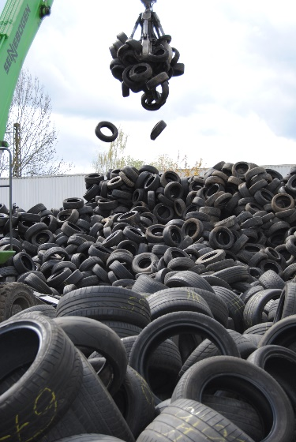

Bildunterschrift: Wenn nicht erkannte Seal-Reifen in die Schredderanlagen gelangen, kann es zu massiven Störungen kommen.
Quelle: KURZ Karkassenhandel GmbH

https://www.krafthand.de/artikel/truegerische-sicherheit-65007/

